Chương 9: HỆ THỐNG CHẨN ĐOÁN MÁY TÍNH THÂN XE
Để đánh giá mức độ hoàn thành trong chương này, bạn cần phải hiểu và mô tả được các ý sau:
- Mô tả các chức năng dự phòng của BCM | - Sử dụng thiết bị chẩn đoán để truy nhập BCM
- Chẩn đoán điện áp nguồn và kiểm tra mát | - Sử dụng bảng ECC để truy nhập BCM
- Phân biệt được các mã liên tục và ngắt quãng | - Thực hiện kiểm tra cơ bản các cơ cấu chấp hành
- Thu hành nhanh mã chẩn đoán trên các xe khác nhau | - Thực hiện kiểm tra cơ bản các cảm biến
- Xoá các mã lỗi | - Thay thế chip PROM
- Xử lý các lỗi | - Kiểm tra nhanh hoàn tất BCM

Giới thiệu
Bởi vì BCM (body control module) điều khiển nhiều hệ thống điện của xe, điều này tạo ra nhiều khó khăn cho người kỹ thuật viên trong việc chẩn đoán và sửa chữa xe. Sử dụng hệ thống điện thân xe bao gồm hệ thống điều khiển môi trường, điều khiển đèn, điều khiển chạy tác động, hệ thống phanh thông minh, hệ thống treo điện tử, hệ thống nạp điện ... Một vài hệ thống điều khiển trực tiếp đèn, hệ thống sấy kính sau, hệ thống đèn chiếu sáng khi vào xe, hệ thống gạt nước ...
Trong phần lý thuyết, hoạt động của máy tính được chia thành 4 thành phần cơ bản sau:
- Đầu vào: Tín hiệu điện áp được gửi từ các thiết bị đầu vào. Các thiết bị này có thể là các cảm biến hoặc các nút kích hoạt bởi tài xế hoặc người kỹ thuật viên
- Quá trình xử lý: Máy tính sử dụng các thông tin đầu vào và so sánh với các thông tin của chương trình. Quá trình phân tích logic sẽ chuyển các tín hiệu đầu vào thành các lệnh đầu ra.
- Lưu trữ: Chương trình sẽ lưu trữ vào bộ nhớ điện tử. Một vài tín hiệu đầu vào cũng được lưu trễ trễ hơn trong bộ xử lý
- Đầu ra: Sau khi máy tính thu nhận các thông tin từ các cảm biến và kiểm tra các dữ liệu của chương trình, nó sẽ điều khiển bằng các lệnh đến các thiết bị đầu ra khác nhau. Các thiết bị đầu ra có thể là các bảng điều khiển hoặc các hệ thống chấp hành. Một trong các thiết bị đầu ra có thể được sử dụng như là một thiết bị đầu vào khác của máy tính.
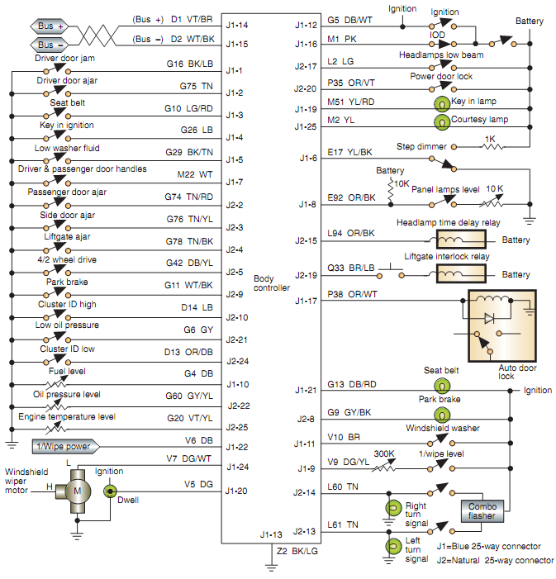
Hình 9-1: Hệ thống điều khiển điện thân xe bao gồm nhiều hệ thống điện
Hiểu được 4 quá trình hoạt động sẽ giúp cho bạn dễ dàng tổ chức các hoạt động của quá trình chẩn đoán. Khi hệ thống được kiểm tra, bạn nên tách biệt vấn đề với các hệ thống khác.
Trong quá trình điều khiển các hệ thống điện khác nhau, BCM liên tục xử lý các hệ thống gặp sự cố. Máy tính so sánh các điều kiện hệ thống với các thông số có sẵn. Nếu các điều kiện nằm ngoài các giá trị giới hạn, máy tính sẽ phát hiện sự cố. Hệ thống chẩn đoán DTC (diagnostic and trouble code) sẽ hoạt động. Người kỹ thuật viên thông qua các mã lỗi này để phát hiện hư hỏng.
Nếu các nguyên nhân sự cố không khớp với hệ điều hành, máy tính sẽ có thể giảm đi tối đa sự hoạt động của hệ thống bị lỗi đó. Việc cung cấp này sẽ giới hạn hoạt động của các hệ thống bởi các giá trị được sửa chữa nếu các cảm biến bị lỗi. Ví dụ, nếu hệ thống điều khiển nhiệt độ tự động bị sự cố từ cảm biến nhiệt độ môi trường, thay vì hệ thống sẽ tự động tắt, thì máy tính sẽ cung cấp các giá trị như các tín hiệu đầu vào để thay thế. Các giá trị này có thể được truy xuất từ bộ nhớ của máy tính, hoặc cũng có thể được máy tính lưu lại từ các tín hiệu máy tính nhận được trước đó. Điều này cho phép hệ thống tổ chức giới hạn việc tắt hệ thống. Một vài hệ thống có thể gây ra lỗi có thể trong hệ thống điều khiển tác động nhiệt độ là công tắc quạt tốc độ cao, nhiệt độ cao hoặc chế độ lạnh.
Có nhiều điều bạn cần phải biết trước khi bạn học điều làm thế nào để vận hành bộ nhớ máy tính để làm lợi thông tin quan tâm hoạt động hệ thống. Bạn cần phải thành thạo với việc bạn quan sát cái gì và bạn phải hiểu kịp các phương pháp phòng ngừa thích hợp khi sửa chữa các hệ thống.
Thiết bị phòng ngừa điện
Người kỹ thuật viên phải tìm thông tin phòng ngừa trước khi tiến hành sửa chữa hệ thống điện thân xe hoặc chỉ cho 1 trong các hệ thống hoạt động. BCM được thiết kế để ngăn các dòng điện bình thường kết hợp với hoạt động thông thường. Tuy nhiên, việc quá tải của hệ thống sẽ làm hư hỏng BCM. Làm theo các chỉ dẫn sau sẽ ngăn ngừa BCM và mạch điện bị hư hỏng:
- Không cấp điện nguồn hoặc nối mát với bất kì mạch điều khiển nào trừ khi các thông tin sửa chữa yêu cầu bạn phải làm điều đó
- Chỉ sử dụng trở kháng lớn (hơn 10 MΩ) để kiểm tra mạch điện. Trở kháng sẽ cản trở dòng điện bởi điện trở, dung lượng và độ tự cảm của thiết bị. Không bao giờ sử dụng đèn thử trừ khi các công việc đặc thù yêu cầu bạn thực hiện theo các thông tin sửa chữa
- Chắc chắn rằng công tắc máy Off trước khi kết nối điện vào BCM
- Trừ khi có yêu cầu khác từ trong thông tin sửa chữa, tắt công tắc máy trước khi làm việc hoặc tháo bất kì đầu nối đến các cảm biến hoặc cơ cấu chấp hành
- Tắt công tắc máy bất cứ khi nào tháo hoặc nối các đầu nối nguồn. Ngoài ra, cũng tắt công tắc máy khi thay thế cầu chì
- Không nối bất cứ thiết bị điện nào phụ thuộc mạch nối mát của hệ thống điều khiển máy tính
- Chỉ sử dụng các hướng dẫn cụ thể và quy trình thay thế cho số năm và model cụ thể cho từng xe
- Kết nối bản xả điện ESD (electrostatic discharge strap) với sườn xe sẽ ngăn ngừa việc xả dòng điện tĩnh làm hư hỏng các thiết bị điện
Thực hiện theo các biện pháp phòng ngừa trên, bạn sẽ có thể bắt đầu thực hiện việc sửa chữa các thiết bị đắt tiền
Hiện tượng xả tĩnh điện
Một vài nhà sản xuất đánh dấu trên thiết bị và mạch điện với mã code hoặc ký hiệu để cảnh báo người sửa chữa rằng độ nhạy của các thiết bị có thể bị ảnh hưởng bởi hiện tượng tĩnh điện (hình 9-2). Hiện tượng tĩnh điện có thể làm hỏng các thiết bị
Khi cầm tay bất kì thiết bị điện nào, đặc biệt lưu ý đến độ nhạy tĩnh điện, làm theo hướng dẫn dưới đây sẽ giảm hiện tượng tĩnh điện do bản thân và sơ suất gây hiện tượng tĩnh điện cho các phần điện. Nếu bạn không chắc chắn thì hãy tìm hiểu kỹ các điều sau:
- Luôn nối mát trước các thao tác làm việc bằng tay.
- Phòng ngừa chạm vào các đầu nối điện trừ khi bạn được chỉ dẫn từ các tài liệu sửa chữa. Các bài luyện tập tốt sẽ giữ cho các ngón tay của bạn từ các đầu nối điện có thể gây ăn mòn da tay
- Khi bạn sử dụng đồng hồ VOM, luôn nối đầu cực âm trước
- Không tháo các phần của bộ bảo vệ trong khi cài đặt các thiết bị
- Trước khi tháo các phần từ các gói bảo vệ, nối đất cho bản thân và nối đất thật tốt cho xe
- Khi tháo PROM, việc nối đất cho thân bạn được thực hiện bởi bản xả điện ESD và kết nối với các thiết bị khác

Hình 9-2: Bảng cảnh báo người sửa chữa về hiện tượng tĩnh điện
Sự nhiễu điện từ
Sự nhiễu điện từ (EMI) hoặc nhiễu radio (RFI) có thể gây nên các vấn đề với các bo mạch trên máy tính. Nếu không may, một cuộn dây đánh lửa và máy phát sẽ tạo ra các sóng điện từ. Dưới điều kiện này, RFI có thể kích hoạt các cảm biến hoặc các cơ cấu chấp hành. Là nguyên nhân gây gián đoạn hoạt động của các hệ thống.
Tối thiểu các ảnh hưởng từ RFI, bằng cách kiểm tra kỹ lưỡng. Ngoài ra, kiểm tra hoạt động của các cuộn dây cảm biến, là nguồn tạo RFI. Các cuộn dây có kích thước hơn 1 hoặc 2 inch (25 đến 50mm) có thể giữ RFI từ các kích hoạt lỗi hoặc gây nhiễu hoạt động máy tính. RFI có thể tồn tại dưới dạng tín hiệu điện áp hoặc trên mát
Nhiều nhà sản xuất bảo vệ BCM của họ từ EMI và RFI. Tuy nhiên, việc bảo vệ này chỉ hiệu quả chỉ khi BCM được nối đất. Luôn luôn xác nhận việc nối đất tốt trước khi sửa chữa BCM.
Chẩn đoán điện áp cấp nguồn máy tính và mạch nối đất
Giống như bất kì một thiết bị điện nào, một máy tính không thể tổ chức hoạt động trừ khi nó được cấp nguồn tại các đầu nối được chỉ định và các đầu nối mát thích hợp. Một sơ đồ đấu dây máy tính phải bao gồm các mạch để kiểm tra các mạch đó. Đầu tiên, đo điện áp từ điện áp nguồn điện làm chuẩn. Sau đó tiến hành kiểm tra các đầu nối này và mát.
Điện áp dẫn vào các đầu nối 0,5V khi công tắc máy Off. Nếu điện áp thích hợp không có tại các đầu nối, kiểm tra cầu chì và các mạch liên quan. Bật công tắc máy ở vị trí RUN và kiểm tra điện áp cấp vào tất cả các đầu nối đến PCM. Điện áp được đo tại các đầu nối trong khoảng 0,5V. Nếu điện áp không có, kiểm tra điện áp cấp nguồn tại các đầu nối. Các đầu nối có thể nối với các cầu chì hoặc relay. Luôn luôn làm theo chỉ dẫn từ nhà sản xuất khi kiểm tra
Mạch nối mát thường được nối dài từ máy tính đến các đầu nối mát trên động cơ hoặc nguồn. Thông thường có hơn một điểm nối mát. Thêm nữa, máy tính có thể được lấy mát theo khung xe. Với công tắc máy ở vị trí RUN, kiểm tra điện áp rơi mạch nối mát. So sánh các kết quả đo được với các giá trị có sẵn. Một mạch điện không có điện áp rơi hơn 0,2V
Nếu nhà sản xuất không cho phép nối lại các đầu nối. Trong trường hợp này kiểm tra điện áp mạch mở. Sử dụng đèn thử có trở kháng cao khoảng 250mA để tải mạch điện và sau đó điện áp bằng đèn thử (hình 9-3)
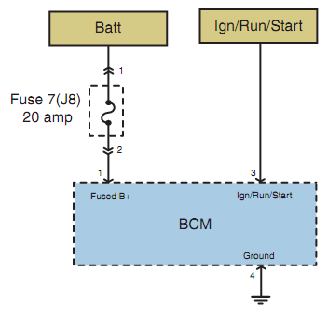
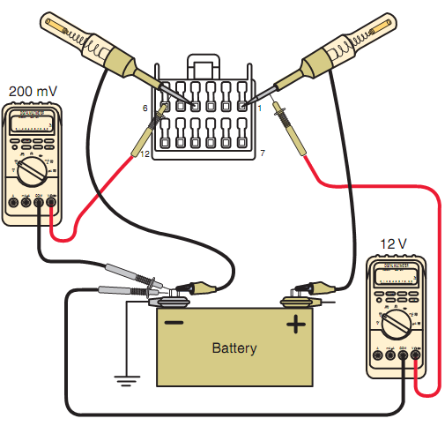
Hình 9-3: Sử dụng đèn kiểm tra khi đã tháo các đầu nối
Khi kiểm tra nguồn điện và mạch cấp đánh lửa, đồng hồ VOM phải có giá trị trong khoảng 500mV của điện áp nguồn. Khi đọc được điện áp mạch nối mát, giá trị đo được phải ít hơn 200mV
Quan trọng nhất là kiểm tra điện áp nguồn và mạch nối mát. Có nhiều nơi cấp nguồn và cấp mát. Mặc dù các mạch này có thể được thiết kế để đề phòng các tình huống hụt điện áp, nhưng chúng ta vẫn phải kiểm tra điện áp rơi ở các mạch này. Ví dụ, một module có thể có 2 đường cấp điện và 2 mạch nối mát. Nếu một trong các mạch cấp nguồn mở, thì mạch còn lại sẽ làm thay thế công việc này. Trong trường hợp này, công việc này được thực hiện bởi các bộ xử lý, vì vậy nếu một trong số chúng bị hỏng thì bộ vi xử lý sẽ khắc phục. Cũng tương tự như vậy cho mạch mát. Thực tế là nếu mạch nối mát mở, các thành phần điện sẽ cố gắng tìm đường phát điện để đến mát và kết quả là máy tính có thể hoạt động chập chờn.
Mạch hồi cảm biến
Nhiều nhà sản xuất sử dụng cảm biến đơn để phản hồi về BCM. Việc làm này sẽ khắc phục được tình trạng một khi cảm biến hoạt động không ổn định. Có thể lấy mạch cảm biến nhiệt độ làm ví dụ (hình 9-4). (A) là hiển thị kiểu điện áp thông thường bằng nhiệt điện trở NTC với giá trị là 10KΩ. (B) hiển thị điện áp gửi về BCM cũng bằng điện trở âm là 10KΩ nhưng lại thêm 200Ω của điện trở của mạch phản hồi của cảm biến. Điện áp rơi khoảng 25mV. Từ 200Ω của điện trở sẽ được chia cho mạch phản hồi của cảm biến. Nếu không nhận được giá trị như thế này tức là cảm biến bị hỏng, nhưng cần đặc biệt lưu ý là hầu hết các hệ thống đều rất nhạy cảm với những thay đổi điện áp dù là nhỏ.
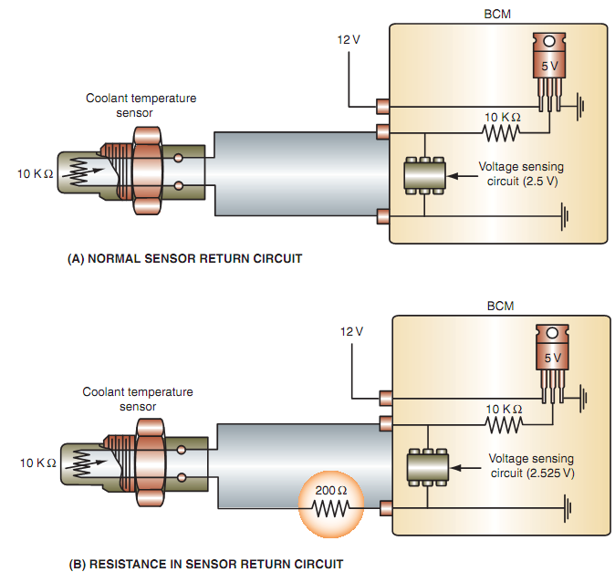
Hình 9-4: Hiệu ứng điện trở trong mạch hồi cảm biến. (A) Điện áp cảm biến bình thường; (B) Điện áp đọc được với nhiệt điện trở NTC có thêm điện trở
Thêm nữa khi xảy ra vấn đề với các hệ thống, các lỗi này sẽ được hiển thị dưới dạng các mã lỗi. Các giá trị điện áp nằm trong khoảng hoạt động của các cảm biến, vì thế việc lặp lại các lỗi sẽ bị ngăn chặn. Vì vậy, các lỗi sẽ được phát hiện. Vấn đề hoạt động của hệ thống có thể xảy ra khi máy tính dựa trên các thông tin sai lầm.
Việc nối mát kém cũng có thể gây ra hiện tượng nhiễu điện từ (EMI) hoặc gây nhiễu do sự xuất hiện của sự nhiễu tín hiệu điện áp. Hiện tượng nhiễu này làm thay đổi điện áp gửi đến các cảm biến; theo đó, các tín hiệu đầu ra từ các cảm biến sẽ bị thay đổi điện áp. Máy tính sẽ cố gắng trả lời tất cả các thay đổi này, chính điều này sẽ làm cho hoạt động của máy tính có vấn đề. Cách tốt nhất là kiểm tra nhiễu bằng các thiết bị kiểm tra sóng điện.
Nối với thiết bị kiểm tra sóng điện với nguồn tín hiệu cảm biến 5V và mát. Các tín hiệu này được hiển thị dưới dạng dãy, chuỗi như hình 9-5. Nếu hiện tượng nhiễu xuất hiện, đi-ốt chuyển đầu nối âm để biết điểm nối mát tốt. Nếu hiện tượng nhiễu biến mất, mạch nối mát của cảm biến có lỗi hoặc có điện trở. Nếu hiện tượng nhiễu vẫn xuất hiện, thì điện áp cấp vào mạch bị lỗi hoặc có EMI trong mạch điện từ các nguồn khác, ví dụ máy phát điện xoay chiều. Tìm và khắc phục các nguyên nhân gây nhiễu đó.
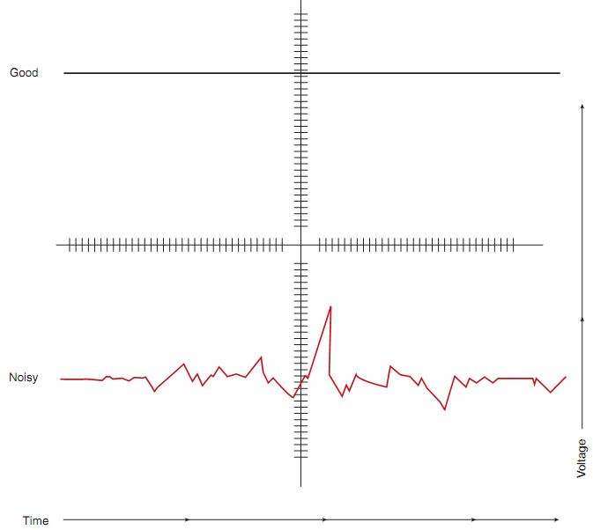
Hình 9-5: Sơ đồ tín hiệu điện áp mạch tốt. Hình ở dưới là khi bị nhiễu
Mạch nhiễu có thể xuất hiện trong cả các mạch dương và âm. Nó có thể đến từ hệ thống radio. Tuy nhiên, hiện tượng nhiễu có thể là nguyên nhân gây ra các vấn đề khác trong mạch điện. Các nguồn tạo nhiễu thường gặp là các motor, relay, các cuộn dây, máy phát điện xoay chiều, hệ thống đánh lửa, các công tắc, ly hợp từ của máy nén. Nhìn chung, hiện tượng nhiễu là nguyên nhân làm cho các thiết bị điện tắt và mở. Thỉnh thoảng các nguồn gây nhiễu sẽ bị ngăn chặn bởi các thiết bị được thiết kế để ngăn các điều này. Để ngăn hiện tượng nhiễu này trong mạch điện người ta thường thiết kế thêm tụ điện, điện trở ... Nếu hiện tượng nhiễu do nối mát không tốt hoặc do một thiết bị không tốt, kiểm tra các thiết bị này.
Điện trở thường được sử dụng để ngăn chặn các loại nhiễu kiểu xung nhọn, nhưng chúng bị giới hạn bởi cường độ của chúng. Khi kiểm tra các mạch cần sử dụng các điện trở để giới hạn hiện tượng nhiễu, nếu các dạng sóng hiển thị rộng hơn, điều này có thể do điện trở bị hỏng. Sử dụng diode để chặn nhiễu và giảm điện áp trong mạch điện giống như ly hợp máy nén hệ thống điều hoà và ralay. Nếu diode hư, xung âm sẽ có dạng như hình 9-6. Tụ điện hoặc tiết lưu được sử dụng để điều khiển nhiễu từ motor và bộ phận phát điện (hình 9-7). Ngăn ngừa việc làm hỏng trong quá trình chẩn đoán hệ thống máy tính (các tín hiệu đầu vào đặc biệt), kiểm tra việc nối mát là một trong các công việc quan trọng nhất.
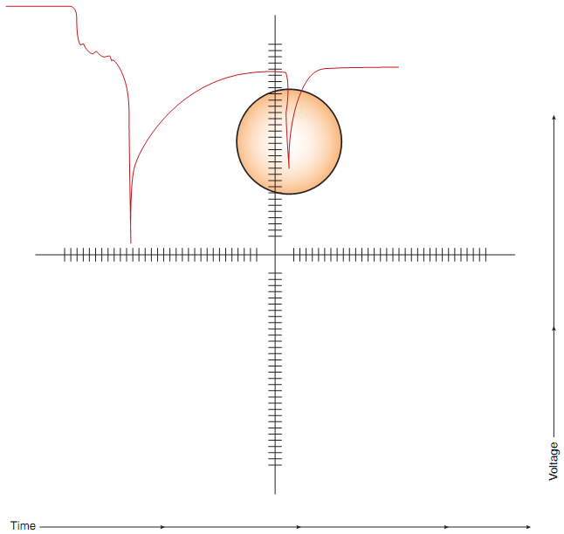
Hình 9-6: Sơ đồ điện áp mạch AC khi hình diode.
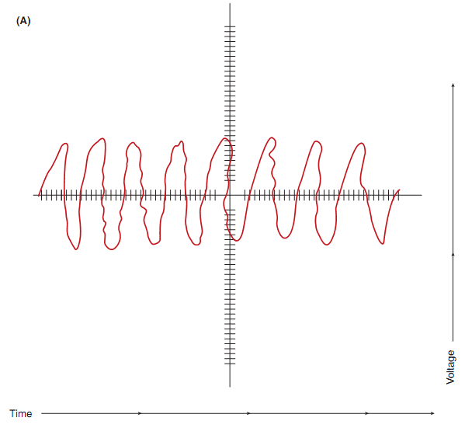
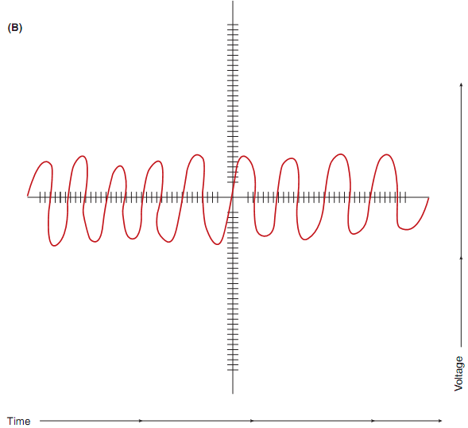
Hình 9-7: (A) Sơ đồ điện áp motor không bị chèn. (B) Sơ đồ điện áp motor bị chèn
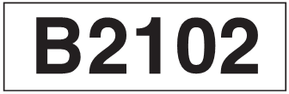
Hình 9-8: Ví dụ về hiển thị mã hư hỏng khi chẩn đoán
Mã chẩn đoán hư hỏng
Máy tính sẽ thực hiện việc chẩn đoán hư hỏng, hoặc trong quá trình hoạt động của hệ thống, phần mềm của bộ vi xử lý sẽ ngăn chặn dù hệ thống và mạch có thực hiện hợp lý hay không. Nếu hệ thống hoặc mạch điện bị lỗi thì cần chẩn đoán mã lỗi.
Phiên bản đầu tiên xuất hiện vào năm 1996, SAE xuất bản mẫu J2012 mô tả theo tiêu chuẩn DTC. Các mã code chứa 4 ký tự, thường bao gồm một chữ và 3 số (hình 9-8). Các ký tự được thiết bị phát ra có mã như sau:
- P= Hệ thống truyền động
- C= Hệ thống khung đỡ
- B= Hệ thống thân xe
- U= Mạng hoạt động hoặc DLC
Có nhiều ký tự thường là số, nhưng có thể bao gồm ký tự. Hình 9-8 là một ví dụ của một mã chẩn đoán được đọc khi máy tính phát hiện công tắc đánh lửa có điện áp vào trên giá trị chuẩn. Sử dụng các mã code này, người kỹ thuật viên sử dụng các mã code này để sửa chữa.
Một vài BCM còn hiển thị các mã lỗi được lưu lại trong bộ nhớ. Các mã lỗi có thể được hiển thị trên các dụng cụ scan, bằng các phương pháp dò tìm mã lỗi nhanh. Mã nhanh là cách hiển thị nhanh bằng cách nháy đèn và led. Phương pháp sử dụng đèn giúp người kỹ thuật viên nhanh nhận biết, tuy vậy người kỹ thuật viên cũng cần phải tham khảo các thông tin sửa chữa chính xác để tiến hành sửa chữa. Tuỳ thuộc vào hệ thống thiết kế, máy tính có thể lưu trữ mã code trong thời gian dài, một vài mã có thể bị mất khi công tắc máy bật Off. Hệ thống sẽ không giữ lại khi công tắc máy bật Off, yêu cầu người kỹ thuật viên cần phải kiểm tra lái và cố gắng nhân đôi lỗi. Mã lỗi được phát hiện bởi máy tính trước khi công tắc máy bật Off một lần nữa.
Mã chẩn đoán không cần thiết để hiển thị thiết bị bị lỗi, có chỉ hiển thị mạch nào của hệ thống không hoạt động bình thường. Ví dụ, mã code hiển thị F11, tức là hiển thị cảm biến nhiệt độ ở chế độ cao của hệ thống điều hoà có vấn đề. Nó không có nghĩa là cảm biến có vấn đề; lỗi này là do mạch cảm biến, nơi bao gồm dây dẫn, các đầu nối, cảm biến và BCM. Đến vị trí gặp vấn đề, theo hướng dẫn của quy trình chẩn đoán trong thông tin hướng dẫn sửa chữa theo thông tin từ mã code.
Sự khác biệt giữa mã chẩn đoán liên tục và ngắt quãng
Một vài BCM sẽ lưu trữ mã hư hỏng trong bộ nhớ của chúng cho đến khi được xoá bởi người kỹ thuật viên hoặc cho đến khi động cơ được khởi động thành công. Một vài máy tính sẽ hiển thị 2 mã lỗi. Thông thường, mã đầu tiên hiển thị tất cả các mã đã được lưu trong bộ nhớ, bao gồm cả mã ngắt quãng và mã liên tục. Mã thứ hai hiển thị chỉ mã liên tục. Mã liên tục là mã không thể thực hiện được khi tiến hành dò tìm trước đó của BCM. Mã này hiển thị lần đầu tiên nhưng vào lần thứ 2 sẽ thành mã gián đoạn. Mã gián đoạn có thể xảy ra trong quá khứ nhưng không xuất hiện trong suốt quá trình BCM kiểm tra mạch điện.
Hầu hết sơ đồ chẩn đoán không thể được sử dụng để tìm vị trí nguyên nhân từ mã gián đoạn. Điều này là do chúng ta kiểm tra tại các điểm khác nhau của sơ đồ phụ thuộc vào các lỗi đang tồn tại. Nếu lỗi đó không có, người kỹ thuật viên có thể thay thế BCM, mà không tìm nguyên nhân.
Nhiều vấn đề gián đoạn là kết quả của việc kết nối không tốt của các thiết bị điện. Việc chẩn đoán cần được bắt đầu sau khi đã chắc chắn các đầu nối là tốt.
Kiểm tra bằng mắt
Hầu hết các phần quan trọng có thể kiểm tra bằng mắt trước khi chẩn đoáanh bằng BCM. Kiểm tra bằng mắt thường có thể làm cho người kỹ thuật viên tốn ít thời gian để chẩn đoán. Vấn đề trong phương pháp này là làm thế nào nhận biết và loại bỏ các bước không cần thiết.
Kiểm tra theo các bước sau:
- Tất cả các cảm biến và cơ cấu chấp hành đều được che chắn
- Kết nối điện vào các cảm biến, cơ cấu chấp hành, và các module điều khiển
- Tất cả các điểm nối mát phải được nối
- Các dây điện cần phải được làm dấu để tránh bị hỏng do các vật sắc nhọn, đầu thải từ ống xả nóng
- Tất cả các đầu chân không phải được bịt kín hoặc được tháo rời
Thời gian dành cho việc kiểm tra bằng mắt rất quan trọng. Cố gắng kiểm tra dây dẫn và các đầu nối ẩn dưới các thiết bị khác.
Tiến hành chẩn đoán
Có nhiều phương pháp để truy nhập vào hệ thống chẩn đoán BCM. Hầu hết các yêu cầu là cần phải có máy scan (hình 9-9). Một máy scan thường là một bộ vi xử lý được thiết kế để giao tiếp với BCM. Nó sẽ thông qua các mã lỗi và chạy hệ thống, các cơ cấu chấp hành và kiểm tra các cảm biến. Máy scan được nối vào bộ chẩn đoán kết nối DLC với hệ thống được kiểm tra. Một vài nhà sản xuất còn cung cấp một bộ DLC đơn và người kỹ thuật viên chọn các hệ thống để kiểm tra thông qua máy scan. Luôn luôn tham khảo các thông tin chính xác từ các nhà sản xuất.
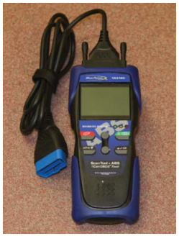
Hình 9-9: Máy scan được sử dụng để truy nhập máy tính
Chuỗi hình 17
Quy trình chung để chẩn đoán bằng máy scan
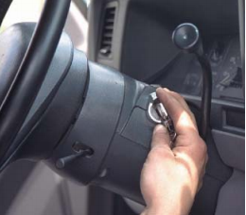P17-1: Chỉnh công tắc máy ở vị trí Off | 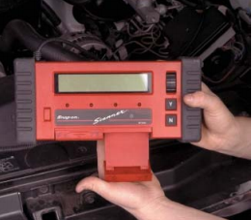P17-2: Cài đặt module thích hợp vào máy scan | 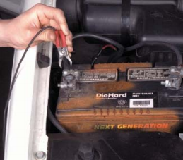  P17-3: Kết nối máy scan với nguồn điện
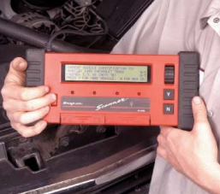P17-4: Điền model và số VIN vào máy scan | 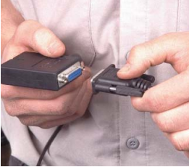  P17-5: Chọn đầu cáp phù hợp | 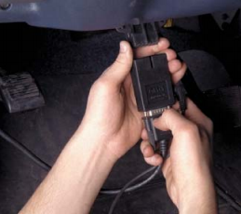  P17-6: Nối cáp máy scan với DLC và bật công tắc máy Run
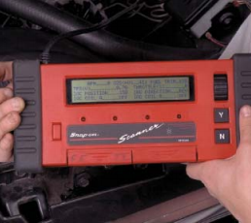P17-7: Chọn phần điện thân xe và lấy thông tin từ máy scan | 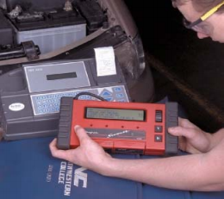  P17-8: Hoạt động của hệ thống chẩn đoán và thu nhận các tín hiệu đầu vào cảm biến và dữ liệu đầu ra của cơ cấu chấp hành | 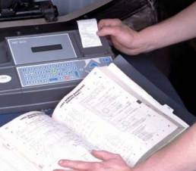P17-9: So sánh đầu vào cảm biến và đầu ra cơ cấu chấp hành với dữ liệu chuẩn

Sử dụng máy scan
Kết nối máy scan vào DLC. Một vài máy dò yêu cầu sử dụng bộ adapter và hộp lọc. Theo chuỗi hình 17 giới thiệu phương pháp sử dụng thiết bị này để truy nhập vào hệ thống điều khiển thân xe.
Khi người kỹ thuật viên tiến hành truy nhập, một vài tuỳ chọn đầu vào được hiển thị trên màn hình. Các hiển thị này phụ thuộc tuỳ vào các đời xe khác nhau đang tiến hành kiểm tra. Người kỹ thuật viên nhấn các số bên cạnh để chọn quá trình, quy trình kiểm tra. Trong 4 lựa chọn đầu tiên, máy kiểm tra sẽ yêu cầu kỹ thuật viên chọn hệ thống máy tính được kiểm tra. Nếu “data line” được chọn, thiết bị kiểm tra sẽ cung cấp điện áp để đọc từ hệ thống tín hiệu đầu vào của cảm biến.
Khi kỹ thuật viên chọn từ danh sách chọn, máy kiểm tra sẽ chuyển đến các tuỳ chọn kiểm tra thực tế. Những lựa chọn khác nhau phụ thuộc vào máy kiểm tra và xe được kiểm tra.
Từ máy scan cung cấp điện áphút đến BCM. Ví dụ, nếu bạn phần hiển thị điện áp đầu vào của 2 đầu dây của cảm biến như là cảm biến nhiệt độ môi trường và máy scan hiển thị 5,0V trên mạch điện, đây là hiển thị mạch đang mở. Có nghĩa là trong mạch giữa BCM và mát cảm biến (bao gồm cảm biến). Nếu phần hiển thị điện áp 0V, hiển thị này thông thường cho bạn biết là ngắn mạch với mát. Ngắn mạch có thể giữa cảm biến hoặc trong mạch giữa BCM và cảm biến. Kết quả đọc được là 0V cũng có thể cho biết BCM không thu hồi được điện áp chuẩn từ mạch điện.
Thu hồi mã lỗi BCM Cadillac
Nhiều nhà sản xuất sẽ cung cấp phương pháp để thu hồi mã lỗi mà không cần sử dụng máy scan. Cần lưu ý là cần phải tham khảo kỹ tài liệu của nhà sản xuất. Bắt đầu từ năm 1996, nhiều nhà sản xuất đã đưa vào sử dụng phương pháp thu hồi mã lỗi mà không sử dụng máy scan. Ví dụ sau cho biết cách thu hồi mã lỗi mà không sử dụng máy dò.
Nhiều xe Cadillac cho phép thông qua mã lỗi, và thông tin hoạt động hệ thống khác. BCM và ECM chia sẻ thông tin với các thiết bị khác. Như là, cả mã ECM và mã BCM được thu hồi thông qua ECC. Truy nhập hệ thống chẩn đoán, bắt đầu bằng việc bật công tắc máy chế độ Run. Nhấn nút Off và Warmer trên bảng ECC (hình 9-10). Giữ các nút nhấn cho đến khi tất cả các thành phần đều được hiển thị.
Cadillac sử dụng bảng ECC để hiển thị các mã lỗi, trong khi xe GM sử dụng máy scan. Bắt đầu năm 1996, máy scan được sử dụng để thu hồi mã lỗi. Tất cả các xe GM từ đời 1997 đều sử dụng máy scan.
Khi các thành phần kiểm tra sơ bộ được hoàn tất, máy tính sẽ hiển thị bất kì mã lỗi nào trong bộ nhớ. Một tín hiệu “8.8.8” sẽ được hiển thị khoảng 1s. Sau đó, một tín hiệu “..E” sẽ hiển thị. Tín hiệu này báo hiệu có thể bắt đầu kiểm tra mã lỗi. Các chỉ số hiển thị tất cả các mã lỗi điều khiển động cơ với số thấp nhất và số cao nhất. Tất cả các mã kết hợp với điều khiển động cơ và được bắt đầu với tín hiệu “E”.
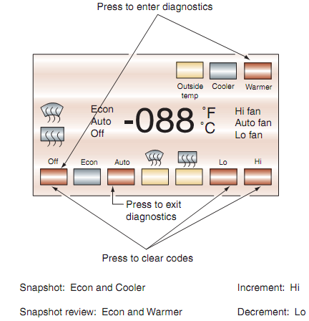
Hình 9-10: Nút trên bảng ECC cho phép người sửa chữa truy nhập thông tin máy tính
Nếu không có mã lỗi, tín hiệu “..E” sẽ không hiển thị. Tín hiệu “E” sẽ được hiển thị 2 lần. Lần đầu tiên cài đặt tất cả bộ nhớ. Lần thứ hai sẽ chỉ các mã khó. Tín hiệu “.E.E” được hiển thị riêng biệt trong 2 lần cài đặt mã lỗi.
Tín hiệu “E” được hiển thị, máy tính sẽ hiển thị mã lỗi. BCM thường bắt đầu với tín hiệu “F”. Lần đầu tiên cài đặt máy tính sẽ hiển thị tất cả các mã được lưu trữ trong bộ nhớ từ 100 lần khởi động trước đó
Để xoá mã lỗi nhấn Off và Low cùng lúc cho đến khi hiển thị “F.0.0”. Bỏ nút và “.7.0” hiển thị. Tắt công tắc máy và đợi ít nhất 10s.
Khi trong chế độ chẩn đoán, không được thoát hệ thống mà không xoá mã lỗi. Nhấn Auto trên bảng ACC và nhiệt độ sẽ hiển thị lại các thông tin trên bảng hiển thị.
Một vài nhà sản xuất còn hướng dẫn cách thu hồi mã lỗi trên đồng hồ hiển thị tốc độ. Điều này có thể được thực hiện khi bật công tắc máy từ Off qua Run 3 lần trong 10s. Không khởi động động cơ. Đồng hồ tốc độ sẽ hiển thị tất cả các mã
Kiểm tra cơ cấu chấp hành
Có nhiều cơ cấu chấp hành được sử dụng để mở và đóng công tắc, điều khiển dòng chân không đến các thiết bị khác, và điều khiển cửa hoặc van, phụ thuộc vào yêu cầu của thiết bị.
Hầu hết các hệ thống đều kiểm tra cơ cấu chấp hành thông qua máy scan hoặc các chế độ trực tiếp. Cơ cấu chấp hành sẽ được cài đặt lại bởi máy tính. Điều này sẽ cho phép người kỹ thuật viên kích hoạt các lựa chọn cơ cấu chấp hành để kiểm tra hoạt động của chúng
Nếu cơ cấu chấp hành được kiểm tra bởi một thiết bị của hãng khác thì phải làm theo hướng dẫn của nhà sản xuất cẩn thận. Bởi vì một vài cơ cấu chấp hành sử dụng điện áp 5.0V đến 7.0V để hoạt động, không sử dụng dây nối tắt để nối với nguồn 12V trừ khi nhà sản xuất yêu cầu. Nếu điện áp vào đúng mức với tải điện, kiểm tra nối mát. Nếu cả 2 điều này tốt, thì cơ cấu chấp hành bị lỗi. Nếu đồng hồ VOM sử dụng thang đo điện trở, tháo cơ cấu chấp hành từ mạch đầu tiên.
Đồng hồ VOM nên được sử dụng để đo ampe để kiểm tra mạch chấp hành. Kiểm tra ampe khi bộ chấp hành On/Off. Cường độ dòng điện cao hơn giá trị chuẩn thì mạch đang bị ngắn mạch. Nếu cường độ dòng điện thấp hơn thì bộ chấp hành bị hư hoặc các cơ cấu cơ khí bị hư. Đọc được giá trị 0A tức là mạch bị hở.
Sử dụng máy Scan để kiểm tra bộ chấp hành
Thông thường máy scan được sử dụng để giám sát bộ chấp hành. Máy tính điều khiển bộ chấp hành On/Off, màn hình máy scan sẽ hiển thị các lệnh này (hình 9-11). Sử dụng máy tính để on/off bộ chấp hành, không cần thiết phải cho cơ cấu chấp hành làm việc. Trong khi bộ chấp hành on/off, đồng hồ VOM sẽ hiển thị nếu mức điện áp thay đổi theo sự thay đổi của bộ chấp hành.
Một số bộ chấp hành sẽ cung cấp các tín hiệu phản hồi cho máy tính hoạt động trực tiếp. Tín hiệu phản hồi này có thể có dạng điện áp từ cầu phân áp, dạng xung, hoặc một dạng tín hiệu điện về máy tính. Một vài mạch phản hồi có thể được thiết kế dạng mạch điều khiển bằng điện áp hoặc điều khiển bằng dòng điện. Các giá trị này có thể được hiển thị trên máy scan. Thông qua bộ relay điều khiển BCM (hình 9-12). Khi các relay hoạt động thì các mạch điện sẽ được cấp nguồn. Khi relay được cấp điện, máy tính có thể đóng ở mức 0V. Giá trị hiển thị sẽ là “High” hoặc “Low”; hoặc “True” hoặc “False” trên máy scan.
Hình 9-14 mô tả quá trình kích hoạt mạch điện bằng dòng điện. Trong trường hợp này máy scan có thể hiển thị dòng điện gián đoạn (hình 9-15). Giá trị này có thể được đọc khi kết nối với đồng hồ VOM. Giữ cho máy scan hiển thị 0A bất cứ khi nào máy tính phát hiện ra lỗi trong mạch điện. Lỗi này có thể do hở mạch, ngắn mạch hoặc bất kì dòng điện cao có thể làm bộ vi xử lý không hoạt động.
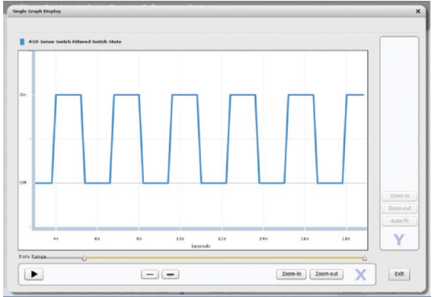  Hình 9-11: Máy scan có thể hiển thị lệnh của máy tính cho cơ cấu chấp hành | 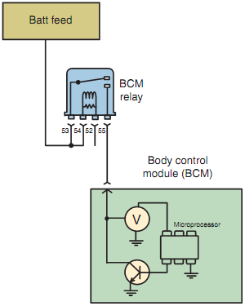  Hình 9-12: Relay BCM điều khiển mạch điện

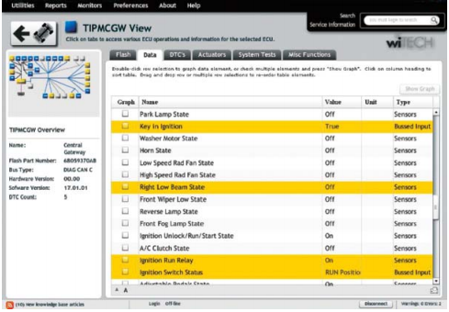  Hình 9-13: Máy scan hiển thị hoạt động điều khiển cơ cấu chấp hành | 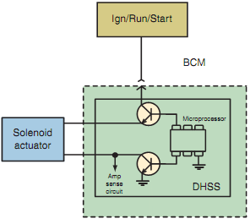  Hình 9-14: Công tắc kép đo kiểm dòng mạch điện

Một mục thêm của máy scan yêu cầu kiểm tra kích hoạt (hình 9-16). Máy scan kiểm tra kích hoạt những nơi máy scan thu thập các tín hiệu đầu vào để yêu cầu máy tính làm theo các hoạt động của bộ chấp hành. Trong khi quá trình kích hoạt đang hoạt động, đồng hồ đo vôn hoặc đo ampe có thể được sử dụng để xác nhận yêu cầu đã được thực thi hay chưa. Thường thì quá trình kích hoạt có thể được theo dõi bằng cách quan sát sự dịch chuyển của bộ chấp hành. Nếu quá trình kiểm tra kích hoạt làm việc, nhưng không hoạt động, vấn đề nằm ở đầu vào của máy tính.
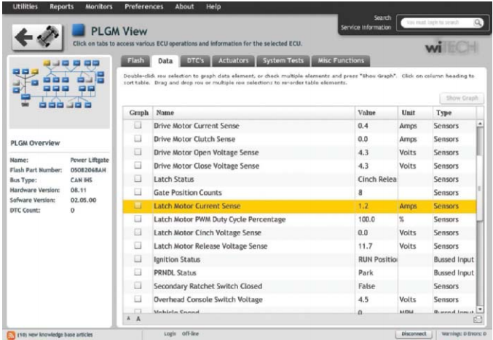
Hình 9-15: Máy scan hiển thị dòng điện yêu cầu để cơ cấu chấp hành hoạt động
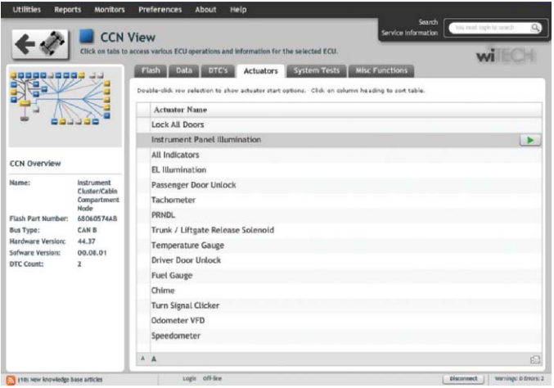
Hình 9-16: Danh sách các bộ chấp hành được kiểm tra
Kiểm tra bộ chấp hành bằng thiết bị xuất tín hiệu điện
Từ khi hầu hết các bộ chấp hành đều là thiết bị cơ điện tử, khi chúng bị lỗi có thể do lỗi điều khiển điện hoặc do lỗi cơ khí. Theo dõi sự hoạt động của bộ chấp hành bằng thiết bị xuất tín hiệu điện. Bạn sẽ có thể quan sát các dạng tín hiệu điện của bộ chấp hành.
Để kiểm tra bộ chấp hành, bạn cần biết nó là loại gì. Hầu hết các bộ chấp hành dạng solenoid. Máy tính điều khiển bộ chấp hành bằng việc gửi xung làm tín hiệu điều khiển. Bằng việc quan sát tín hiệu điều khiển, bạn có thể xem solenoid có hoạt động hay không (hình 9-17).
Hình 9-17
Hình 9-18
Một vài bộ chấp hành được điều khiển bằng tín hiệu độ rộng xung (hình 9-18). Các tín hiệu này có thể thay đổi độ rộng. Các thiết bị này điều khiển độ rộng xung khác nhau, tín hiệu tần số và mức điện áp.
Cả dạng sóng đều được kiểm tra bằng các thông số biên độ, thời gian, và hình dạng. Bạn có thể thay đổi độ rộng xung bằng cách thay đổi các thông số này. Một dạng sóng không tốt có thể là bị nhiễu, nhiễu sọc ngang, góc cạnh bị tròn. Bạn cần phải nhìn xem bộ chấp hành có on/off phù hợp với các lệnh của máy tính hay chưa.
Kiểm tra nhanh BCM
Nhiều thế hệ BCM được sản xuất với việc tích hợp chip EEPROM cho phép chạy các chương trình cơ bản để thay đổi hoặc có thể ghi đè lên. Điều này cho phép người kỹ thuật viên sau khi sửa chữa có thể kiểm tra nhanh BCM. Kiểm tra nhanh có nghĩa là gỡ đi các chương trình đang tồn tại và ghi đè lên bằng phần mềm mới. Chương trình mới này có thể được tải từ các công cụ scan.
Mỗi công cụ scan là một quy trình khác nhau. Một số công cụ scan được kết nối với máy tính và phần mềm được dịch từ đĩa CD-ROM hoặc từ các trang web. Một vài công cụ scan có thể được kết nối với mạng LAN và có thể được kiểm tra nhanh qua internet. Thông thường các cửa hàng ôtô sẽ phải trả một mức phí để có thể tải các ứng dụng này. Các hình trong quy trình 18 sẽ cho biết một quy trình kiểm tra nhanh BCM. Điều quan trọng nhất là phải tuân theo các hướng dẫn của nhà sản xuất khi tiến hành làm việc. Bên cạnh đó, kết nối với nguồn để có thể giữ mức điện áp là 13,5V trong suốt quá trình tải để tránh tình trạng điện áp bị yếu.
Chuỗi hình 18
Kiểm tra nhanh BCM
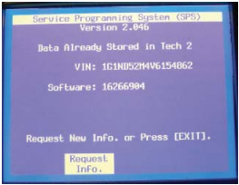P18-1: Sử dụng máy scan thu được các dữ liệu của BCM và ghi lại các số | 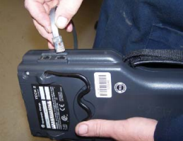  P18-2: Nối máy scan đến PC liên kết máy scan bằng phần mềm. Một vài máy scan sẽ kết nối trực tiếp internet thông qua mạng LAN | 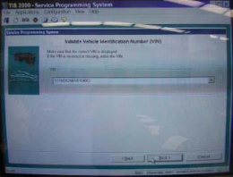  P18-3: Truy nhập phần số trong BCM và chọn nút “show Updates”
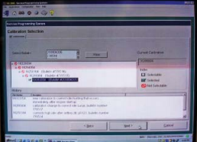P18-4: Chọn đề nghị flash file | 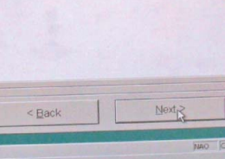  P18-5: Chọn nút “Download/Update” | 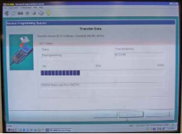P18-6: Màn hình quá trình Download máy scan
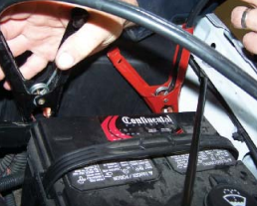P18-7: Sau khi Download thành công, quay trở lại xe và nối sạc nguồn vào nguồn điện của xe. Nguồn điện của xe khoảng 13.5V | 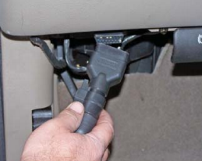  P18-8: Nối máy scan với DLC và nguồn | 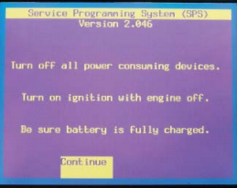P18-9: Đánh dấu các yêu cầu thi hành. Theo dõi các thông tin sẽ xuất hiện trên màn hình

